关于2014-2015年资质延期的几点说明

- 两张扫描件(省厅关于资质延期不盖章的通知+本企业通过本年度延期审核的页面)上传位置为诚信库基本信息中的新增模块
如图：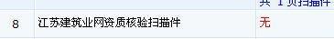

- 上传扫描件需盖本单位公章及注明盖章时间。

- 延期需修改时间为两处，第一处为基本信息中的资质“有效期”，第二处为施工资质中的“截止时间”。修改时勿忘。

